地球上にはたくさんの生物がいます。それぞれいろいろな地域・環境にすみ、ある程度の範囲で生活しています。
その範囲内でほかの生物とも関係を保ちながら繁栄して生きていますね。わたしたちヒトは少し特殊ではありますが、やはりこの地球の生物の一員です。ここでは、まわりの生物との関係をつかんでいきましょう。
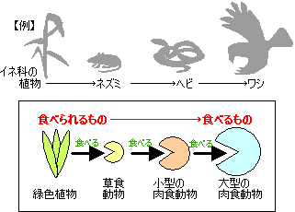食物連鎖…食べる・食べられるという、食物による関係での、生物どうしのつながり
・動物は生きるために（ えさを食べ ）ます。

・緑色植物は（ 光合成 ）で自分の成長に必要な
養分（ デンプン ）をつくっています。

・草食動物はその緑色植物を食べ、肉食動物に食べられます。

※ 食虫植物のような特殊な例をのぞいて、緑色植物が他の
生物を食べるということはありません。
つまり、食物連鎖のはじまりはいつも（ 緑色植物 ）なのです。

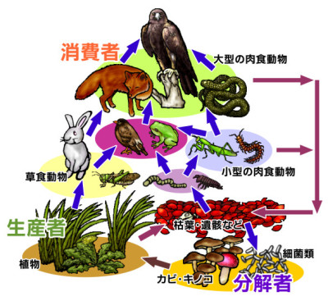食べられるものと食べる物のつながり…（ 食物連鎖 ）
一般的に動物は、からだの大きいものが、
からだの小さいものをえさとします。
（食物連鎖の上位にくるものほどからだが
大きい）
※食物連鎖の矢印は「食べられるもの」
から「食べるもの」へ引きます。

※緑色植物を食べる草食動物を第一次消費者、
草食動物を食べる肉食動物を第二次消費者、
それを食べる肉食動物を第三次消費者、
それを食べる肉食動物を第四次消費者…と、
消費者は何段階もあります。

生産者 | 無機物を利用して有機物をつくる緑色植物のこと。  食物連鎖のはじまりはいつもえさを必要としない緑色植物です。えさのかわりに、光合成に  よって、自分で有機物を生産しているので、自然界の生産者と呼ばれます。
消費者 | 生産者のつくった有機物を直接または間接に食べる動物  動物たちは生産者のつくった有機物を直接または間接的に食べて（消費して）生きているので、自然界の消費者と呼ばれます。
分解者 | 生物の死がいやふんを分解してエネルギーを得ている生物の集団。  カビやキノコなどの菌類・細菌類にあたる生物です。自然のお掃除屋さんと言われています。
３年 組 番 氏名

えさとなる生物のほうが捕食する生物に比べて、（ 個体数 ）が多くなります。これを表したものが、
「 生態ピラミッド 」と呼ばれるものです。緑色植物を底辺とし、最上位の消費者（大型肉食動物）を
頂点とします。底辺に近い生物ほど、個体数・全体の質量が（ 多い ）のが特徴です。
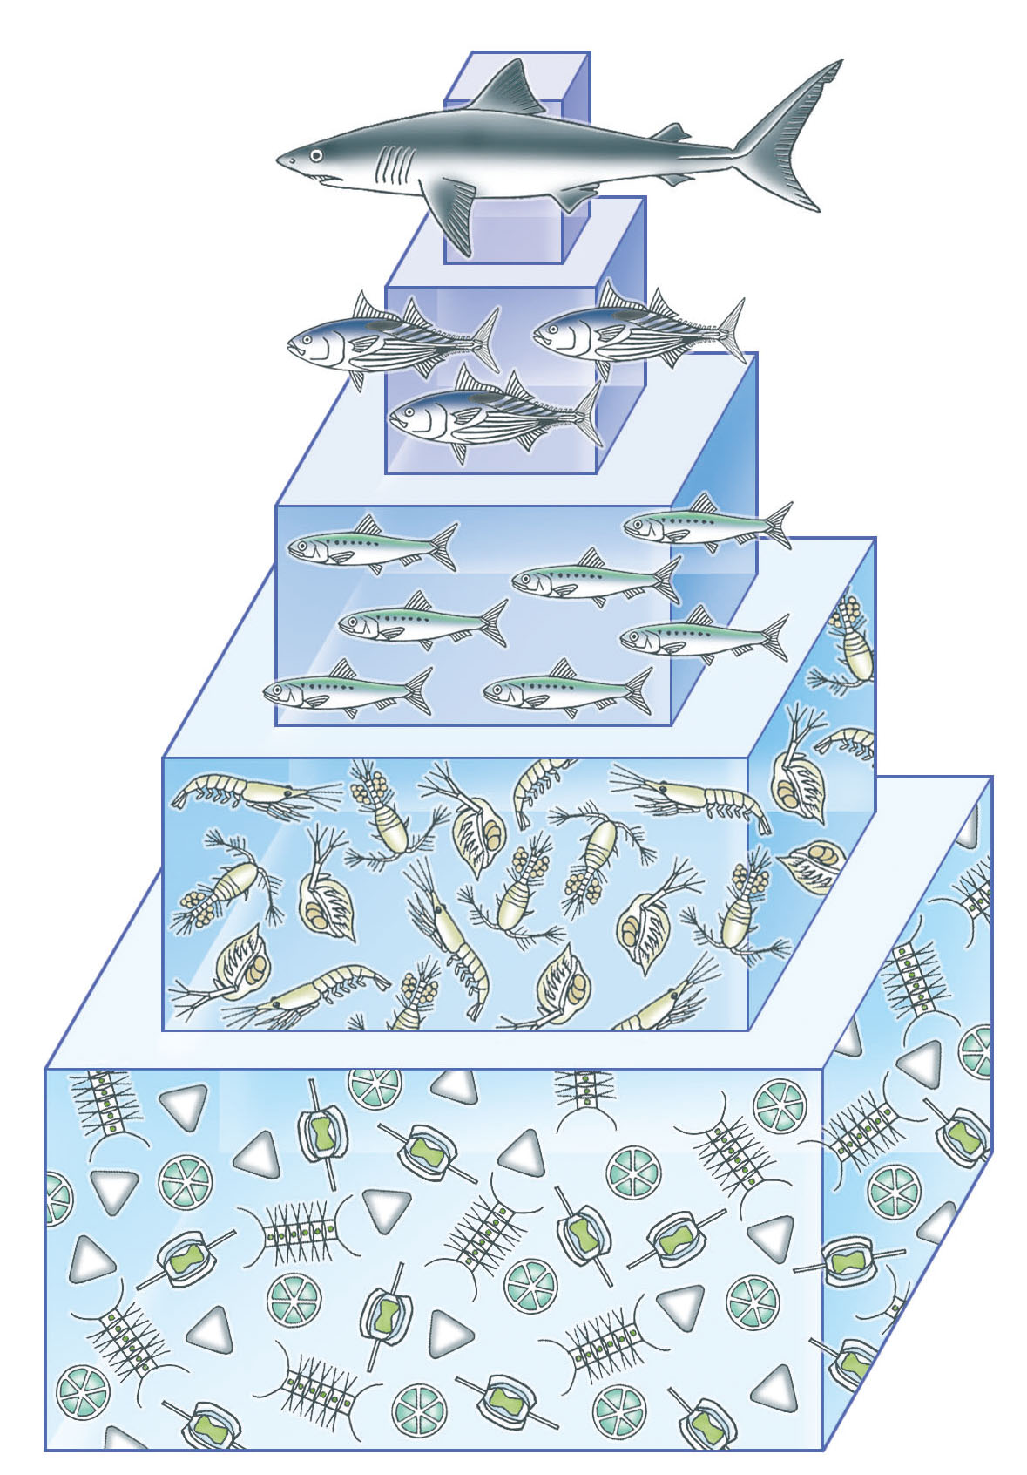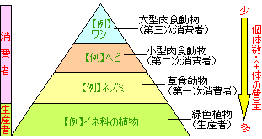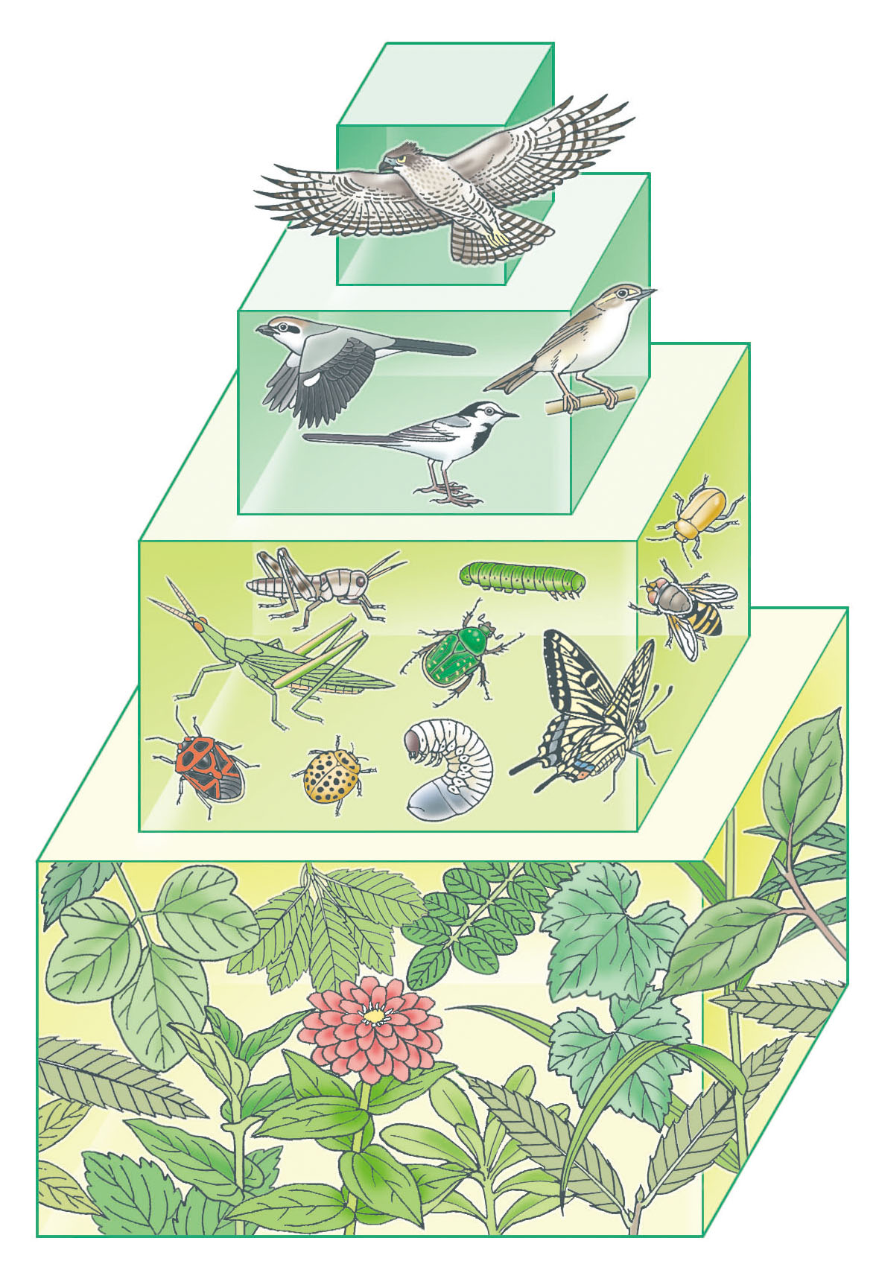

個体数のつり合い
生物間の数量関係は生態ピラミッドのように、つり合いが保たれていますが、何らかの原因でその関係がくずれるときがあります。数量関係がどのように変化していくのか、えさとなる生物の数・自分を食べる生物の数に注目して考えてみましょう。
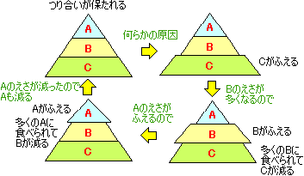
※例としてCの生産者がふえたときを考えてみます。
① えさ（C)がふえたBの生物はしだいに ④ ①
（ 増加 ）していきます。

② ふえたBに食べられたCはしだいに
（ 減少 ）していき、えさ（B）が
ふえたAはしだいに増加していきます。
③ ②
③ ふえたAに食べられたBはしだいに
減少していき、自分を食べるBが減った
Cはしだいに（ 増加 ）していきます。

④ えさ（B）がへったAはしだいに減少していき、最終的にはもとのつり合いがもどります。

数量のつり合いがこわれても、食物連鎖によって長い時間をかけてもとにもどり、ふたたびつり合いが保たれる

※ ただし、あまりに大きな環境破壊だったときや、人間によって新しい種類の生物が持ち込まれたとき、
ある動物のみを大量に殺したときは、もとにもどらないときもあります。

生物間の「食べる」「食べられる」の関係は、実際には「鎖（くさり）」状ではなく、もっと複雑で「網」状のものです。生物のえさは１種類の生物とは限りませんし、その環境内でえさとなる生物の種類も複数の場合が多いです。いろいろな環境の生物間の食物連鎖の例を見ていきましょう。具体的な生物名と、その生物がどのタイプ（緑色植物か草食動物か肉食動物か菌類・細菌類か）なのかをつかんでおきましょう。
陸上・土中の食物連鎖
一般的な陸上・土中の食物連鎖の例です。肉食動物は同じタイプでも、その中でさらに食物連鎖ができていることもあります。
生産者 |  | 一次消費者 |  | 二次消費者 |  | ３次（高次）消費者
緑色植物 |  | 草食動物 |  | 小型肉食動物 |  | 大型肉食動物
葉、茎、根、果実、  木の実、落ち葉など | ⇒ | リス、ウサギ、ネズミ、  バッタ、チョウ、ミミズ、  ダンゴムシ、トビムシ、  カニムシ、原生動物、  センチュウなど | ⇒ | ヘビ、カエル、カマキリ、  小鳥（モズなど）、  モグラ、ダニ、ムカデ、ヤスデ など | ⇒ | ワシ、タカ、フクロウ、  ヤマネコ、キツネなど
※菌類・細菌類は次項の「分解者」にあたる生物です。生物の死がいやふんを分解してエネルギーを得ています。
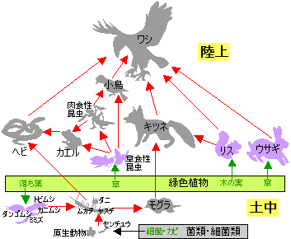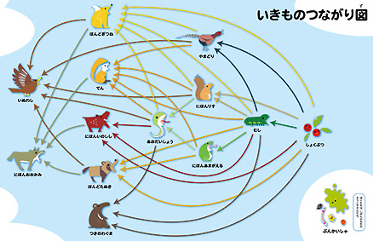

水中の食物連鎖
一般的には以下のような食物連鎖になります。
生産者 | → | 消費者 | → | 消費者 | 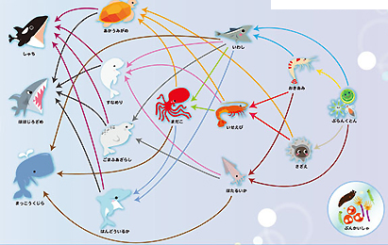→ | 消費者 | → | 消費者
植物プランクトン  水草・海藻・コケ |  | 動物プランクトン  草食性魚類 |  | 小型魚類 |  | 大型魚類  水辺の鳥類 |  | 水棲  ホニュウ類

植物プランクトン……おもに微小な藻類 クロレラ、
ケイソウ、アオミドロ、ミカヅキモなど
動物プランクトン……微小な無セキツイ動物 甲殻類の幼生、
オキアミ、ミジンコ、ワムシ、原生動物など

具体的な例を紹介しておきましょう。
淡水中 | クロレラなど藻類 → ワムシ → ミジンコ → ウグイ・フナ → ライギョ・カワセミ  植物プランクトン 動物プランクトン 小型魚類 大型魚類 鳥類
海水中 | 単細胞藻類 → 甲殻類の幼生など → イワシ → カツオ・マグロ → シャチ  植物プランクトン 動物プランクトン 小型魚類 大型魚類 水棲ホニュウ類
藻類とは、水中で生活していて葉緑体を持つ花のさかない植物です。
甲殻類とは、エビやカニなどの水中で生活する節足動物です。
無機物から有機物をつくり出す生産者も、それを消費する消費者も、そのからだは有機物でできています。
どんな生物も排せつし、いずれは死にますが、死がいやふんをまた無機物にもどしてくれる生物も存在します。
ここでは、そんな自然界のお掃除屋さんについて知っていきましょう。

自然界のお掃除屋さん ～分解者とは～
公園の落ち葉は冬になるとなくなっています。これは自然の森や林でも同じような現象がみられます。
いったい誰が掃除しているのでしょうか？落ち葉をよく観察してみましょう！
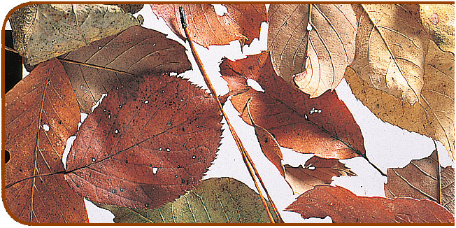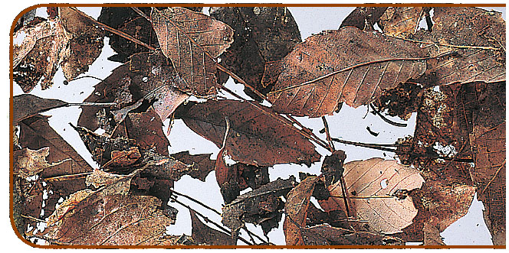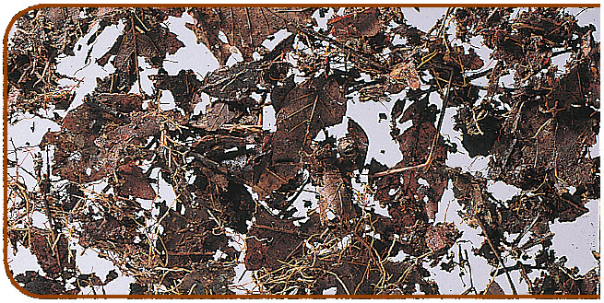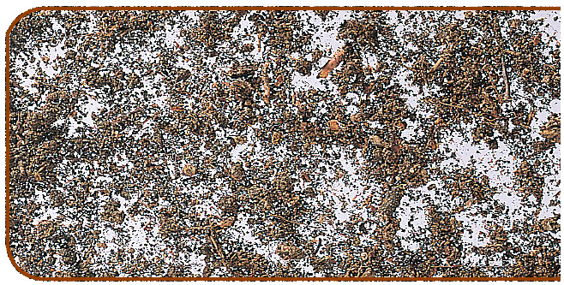
⇒ ⇒ ⇒

分解者……有機物を無機物に分解する生物（菌類・細菌類）
菌類 | 細菌類
アオカビ、コウジカビ、シイタケ、コウボキンなど  （ カビ・キノコ ）のなかま | ニュウサンキン、ナットウキン、根粒菌など  「～菌」や「バクテリア」とよばれる生物
からだのつくり…（ 菌糸 ）でできている （ 胞子 ）でふえる  （ 葉緑体 ）を持たない→（ 光合成 ）をしない※落ち葉・動物の死がい・ふんなどから養分を吸収 | 単細胞で非常に小さく種類が非常に多い  （ 分裂 ）でふえる  葉緑体を持たない→光合成をしない  ※生物の死がいなどから養分を吸収
生物界で菌類・細菌類がどこに分類されるかは各説ありますが、中学では植物のひとつと考えておいていいです。

分解者のはたらき
生物の死がい・ふんなどの有機物・水中の有機物を吸収
↓
呼吸によって分解して、生きるためのエネルギーを得る
↓
有機物は二酸化炭素・水・窒素化合物などの無機物に分解される

分解者の呼吸……細胞の内呼吸のことです。
有機物 ＋ 酸素 → エネルギー ＋ 二酸化炭素などの無機物
※分解されてできた無機物は、また生産者（緑色植物）にとり入れられて利用されます。

このほかに、二酸化炭素の有無を調べるのに石灰水のかわりにBTB溶液を使ったり、デンプンのりのかわりにブドウ糖溶液を使ったり、土を焼くかわりに煮沸する実験もありますが、土の中の分解者が生きていれば有機物を分解して二酸化炭素を発生するという結果はどれも同じです。

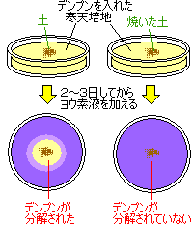デンプンを分解するかを調べる実験
① デンプンを入れた寒天培地を２個つくり、片方に土を、もう片方には
焼いた土を入れる。
② ２～３日してから、（ ヨウ素液 ）を加えて色の変化をみる。
 | 土 | 焼いた土
結  果 | 土のまわりは反応せず | すべて青紫色に変化
考  察 | 土中の分解者によってデンプンが  分解された  （土のまわりが青紫色ではないから）  ↓  分解者が生きている | デンプンがそのまま  ↓  分解者が生きていない

二酸化炭素を発生するかを調べる実験
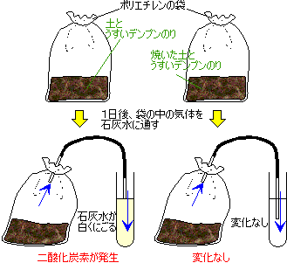① ポリエチレンの袋に土とうすいデンプンのりを入れ、空気でふくら
ませて暖かいところに置く。
② もうひとつのポリエチレンの袋には焼いた土とうすいデンプンのり
を入れて同じように置く。
③ １日後、袋の中の気体を（ 石灰水 ）中に押し出す。
 | 土 | 焼いた土
結  果 | 石灰水が白くにごる | 石灰水は変化なし
考  察 | 土中の分解者が  二酸化炭素を出した  ↓  分解者が生きている | 呼吸の形跡がない  ↓  分解者が生きていない

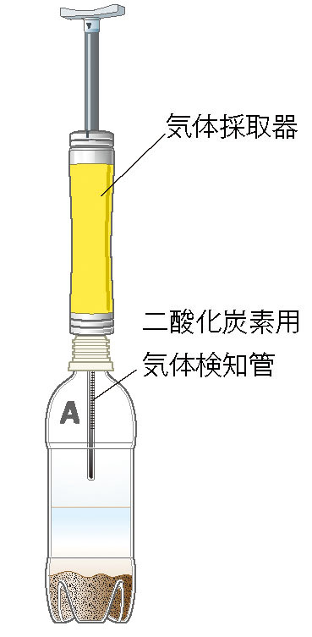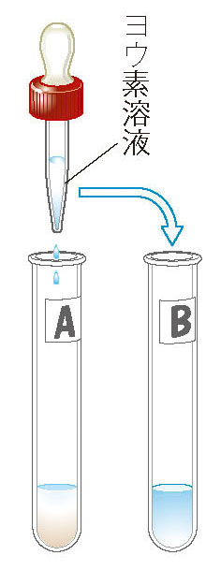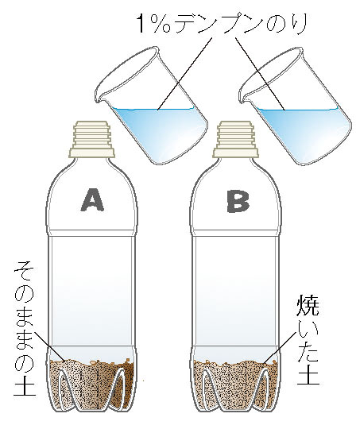
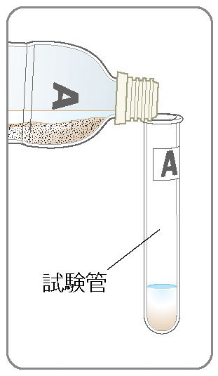

土中の小動物
・土中の小動物のはたらき
落ち葉や枯れた植物、動物の死がいなどを食べてふんとして排出
↓
もとの形を残さないほど小さく細かくなる
↓
分解者（ 菌類・細菌類 ）が利用しやすくなる（分解者のはたらきをたすける）
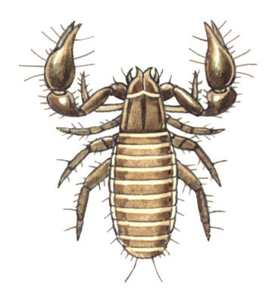
落ち葉を食べる（草食性）……ダンゴムシ、ミミズ、トビムシ など
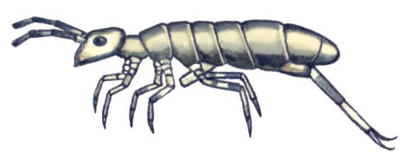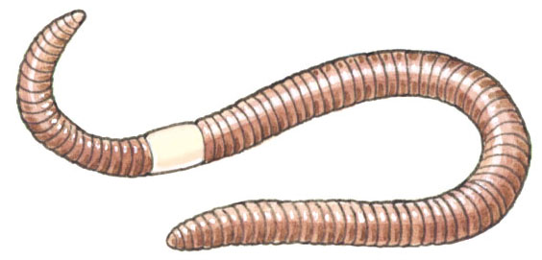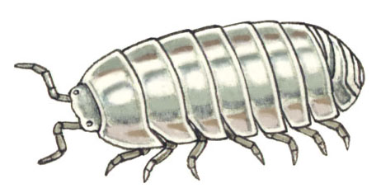

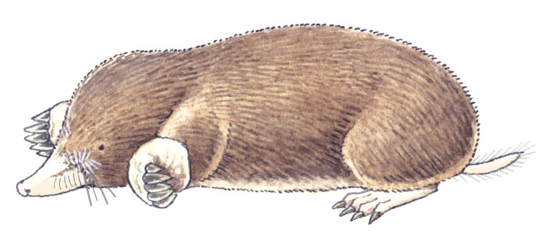

小動物を食べる（肉食性）……ダニ、クモ、ムカデなど
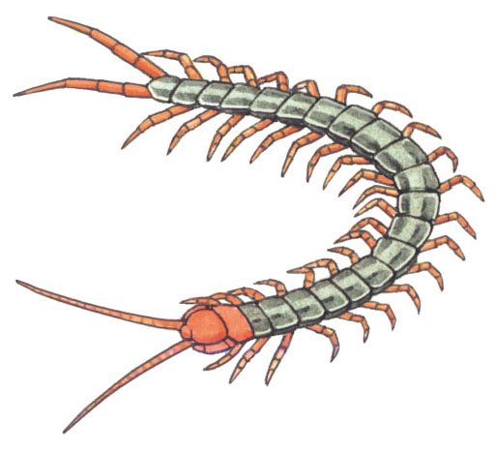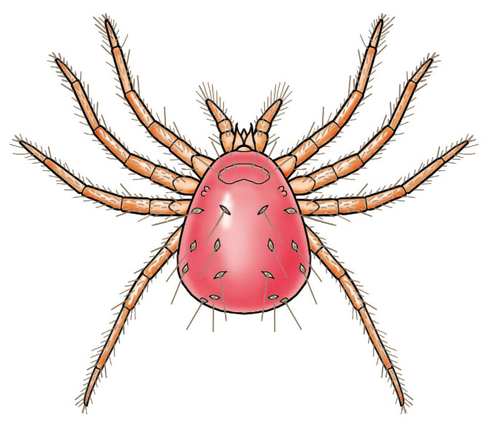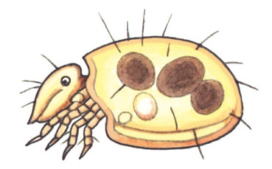
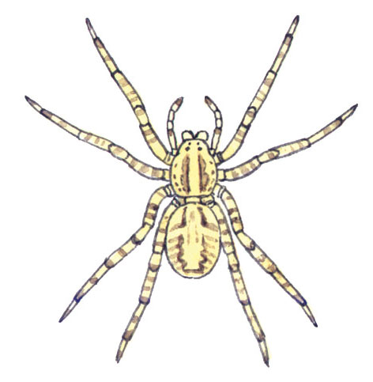
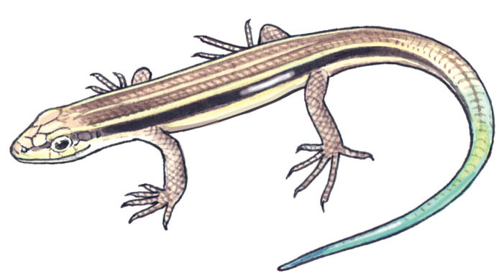

→広い意味でこれらの小動物も「分解者」としてあつかうこともあります。
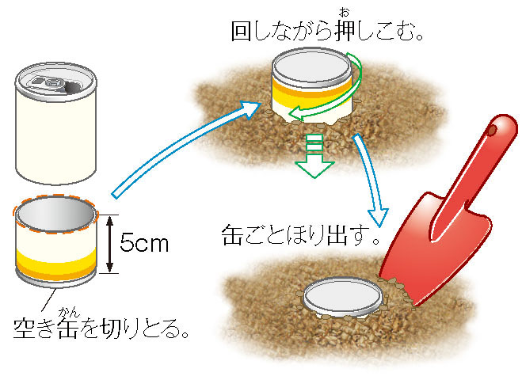
土中の小動物の採集方法
土中に缶を埋めて捕まえる方法もありますが、本格的な方法も教えます。

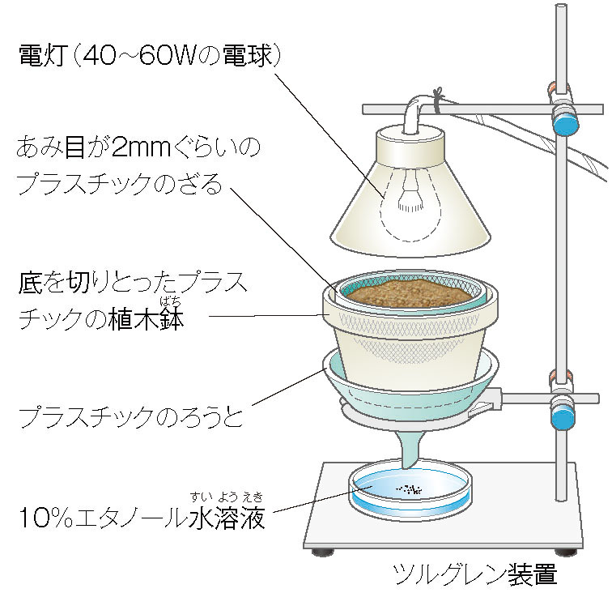ツルグレン装置
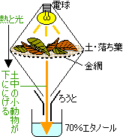土中の小動物の性質を利用して採集する装置です。
金網を通らない大きさのものはピンセットで採集しておきます。

土中の小動物の性質……光と乾燥をきらう
電球を照らす
↓
小動物がにげて下のビーカーに落ちる
※エタノールは小動物を傷つけずに殺すためです。（観察しやすい）

３年 組 番 氏名
物質の循環
すべての生物はお互いにその地域の食物連鎖をなす一員であり、全くほかの生物と関わらずに暮らせる生物はいません。食べられ、その生物をつくっていた有機物はほかの生物のからだの一部となり、物質はめぐっていきます。ここでは、物質やエネルギーがどのようにめぐっていくのかおさえます。

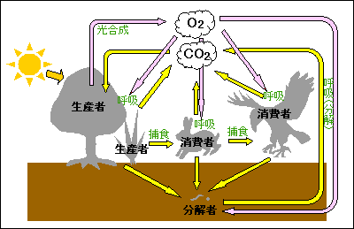炭素と酸素の循環
炭素は有機物に入ったり、二酸化炭素の一部となったりして生物間を循環していきます。

① 生産者は二酸化炭素を使って有機物をつくり、有機物
は食物連鎖によって消費者のからだになります。
② 有機物内の炭素のうち、すべての生物から呼吸によっ
て二酸化炭素になって出ていくものです。
③ 生物のからだをつくっていた有機物も、生物の死後、
分解者の呼吸に使われます。
④ 分解者は呼吸によって有機物を二酸化炭素などの無機物にします。
⑤ 二酸化炭素は、また生産者が光合成に利用します。こうして炭素は生物間を循環していきます。
⑥ 酸素の流れを見てみましょう。生産者は光合成によって酸素を放出します。
その酸素は全生物の呼吸に使われます。

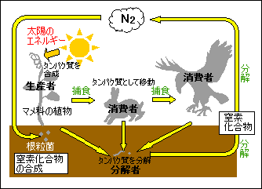窒素の循環
① 窒素は（ タンパク質 ）にふくまれたり、窒素
化合物の一部となったり、気体の窒素となったりして
生物間を循環していきます。窒素は空気中に約80％含
まれていますが、気体のままでは、マメ科の植物は窒
素を利用できません。気体の窒素を植物が利用できる
窒素化合物につくりかえるのが根粒菌です。
② 生産者（マメ科の植物）は根から吸収した窒素化合物・
水、空気中の二酸化炭素を使い、太陽のエネルギーを
利用して光合成を行い、タンパク質を合成します。
③ 生産者がつくったタンパク質は食物連鎖によって消費者のからだをつくります。
④ 生物の死後、分解者によって窒素化合物などの無機物に分解され、窒素化合物はさらに空気中で分解し、
気体の窒素にもどります。このようにして窒素も循環しています。

エネルギーの流れ
生物は有機物を分解するときに出るエネルギーで生活しています。
太陽の光の  エネルギー | → | 生産者  光合成に利用し、有機物を合成  生産者も有機物を分解するときに出るエネルギーを利用 | → | 消費者  有機物を食べ、有機物を分解するときに出るエネルギーを利用 | → | 分解者  生物の死がいやふんの中の有機物を分解するときに出るエネルギーを利用
どの生物も、生物が生きるために必要なエネルギーは、太陽の光のエネルギーだといえます。生物は太陽のエネルギーをからだにたくわえ、生きていくエネルギーにしているのですね。地球上にはさまざまな生物が生活していて、その生物をとりまく環境もそれぞれです。入試の新傾向の問題では環境について問われることも多くなってきていますね。ここでは、わたしたち人間が意識して守らねばならない環境について考えていきます。

自然界のつり合い
人間の生活や他の生物・物質とのかかわり合いを見ていきましょう。炭素・水・窒素がどのように循環しているか想像してみてください。下の説明を見て自分で矢印を引きましょう！
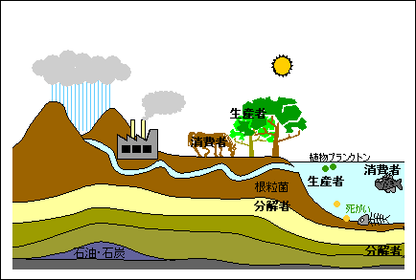

炭素の流れ | 水の流れ | 窒素の流れ
太陽のエネルギーと二酸化炭素で生産者が有機物をつくり、食物連鎖によって生物のからだに入り呼吸に使われたりして、つり合いを保っていましたが、人間の化石燃料の大量消費で二酸化炭素濃度が高くなりつり合いがくずれてきています。 | 山などに降った雨が川をつくり、海に流れ込みます。海などからの蒸発や植物の蒸散でまた雲をつくり、雨を降らせるという循環をしています。生産者は水を光合成に使い、生物も水をとり入れて排出しています。有機物の多い水は分解者が分解し、浄化しますが、大量すぎる有機物は分解しきれません。 | 空気中の窒素は根粒菌によって生産者が利用できる窒素化合物に変えられ、光合成に使われタンパク質  をつくります。  食物連鎖によって生物のからだをつくり、死後は分解者によってまた窒素化合物に分解されます。
化石燃料…石炭、石油、天然ガス
大昔の生物が地下で化石となり、長い期間にいろいろなはたらきを受けて変質したもの
環境問題
現在どんなことが問題視されているのか、原因とともにおさえてください。
環境の変化 | どんな問題があるか | 原因
オゾン層  の破壊 | 地球をとりまくオゾン層が一部破壊され  紫外線が増加 | フロンの大量使用と空気中廃棄
地球  温暖化 | 地球全体で平均気温が上昇  氷河がとけ、都市水没の可能性 | 化石燃料の大量消費による二酸化炭素の増加 温室効果
酸性雨 | 酸性度の高い雨で植物や建造物に  被害 | 工場・車などの排出ガスにふくまれる窒素酸化物・硫黄酸化物が大気中の水と反応して酸性の雨を降らせる。
熱帯林  の減少 | 大地の砂漠化 | 大量伐採による森林の破壊  酸性雨
水の汚染 | 水中の生物の死滅  有毒ガスの発生 | 水に流す有機物が大量すぎて分解者が浄化しきれない。洗剤・農薬など分解者が分解できないものを流す。
大気汚染 | スモッグの発生により目が痛くなる・  呼吸困難などの症状 植物にも被害 | 工場などからのばい煙にふくまれる硫黄酸化物、車の排気ガスなどにふくまれる窒素酸化物など

補足…石油や石炭には硫黄分がふくまれています。化石燃料を燃やすと、硫黄分も酸化され、二酸化硫黄と
なって大気を汚染します。硫黄の酸化はこちらを参考にしてください。そのとき、高温で燃やすことに
よって空気中の窒素も酸化され、二酸化窒素となって大気に排出されます。

森林のはたらき
なぜ森林が必要なのか、を理解するために森林の役割をつかみましょう。
・光合成による酸素や有機物の生産
・たくさんの動物たちのすみか
・雨水をたくわえ、洪水や土砂の流出をふせぐ

伐採後の植林、砂漠で森林を育てる努力が必要ですね。
自然とのつり合いを大事にして、環境への影響が少ないエネルギーの開発、川や湖の浄化を積極的に行い、
農薬を使わない害虫駆除のしかたを研究していかなくてはなりません。

とりあえず、これでプリント学習をおわります。
頑張って受験勉強にいそしんでくださいね。

食物連鎖のまとめ
食物連鎖…生物どうしの「 食べる・食べられる 」の関係 つり合いがくずれてももとにもどる
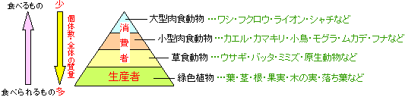
生産者…無機物を利用して（光合成をして）有機物をつくる緑色植物 食物連鎖のはじまりはいつも緑色植物
消費者…生産者のつくった有機物を直接または間接的に食べる動物

分解者…菌類・細菌類・（土中の小動物） 食物連鎖の中では消費者として活動
分解者…呼吸によって有機物を無機物に分解する菌類・細菌類
菌類…カビ・キノコのなかま アオカビ・コウジカビ・シイタケ・コウボキンなど
細菌類…「～菌」・バクテリアのなかま ナットウキン・根粒菌・セキリキンなど
土中の小動物…枯れた植物や死がいを小さくして分解者の利用をたすける
ダンゴムシ・ミミズ・トビムシ・ヤスデ・ダニ・クモ・ムカデなど

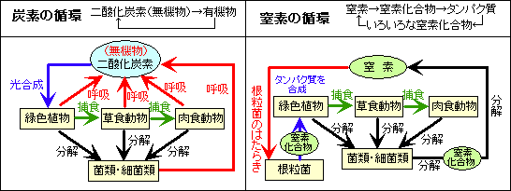物質の循環…炭素や窒素はさまざまな化合物に入るなどして自然界をめぐる

環境問題…人間の生活と自然とのつり合いを保つ努力が必要
オゾン層の破壊 … フロンの大量使用→オゾン層破壊→紫外線の増加
地球温暖化 … 化石燃料の大量使用→二酸化炭素増加→平均気温上昇
酸性雨 … 排出ガスの窒素酸化物・硫黄酸化物→雨と反応→酸性の雨
熱帯雨林の減少… 大量伐採・酸性雨による森林破壊→砂漠化
化石燃料 … 石炭・石油・天然ガス
森林の役目 … 酸素や有機物の生産・動物のすみか・洪水や土砂の流出をふせぐ

